DALLMER Waschtisch-Möbel-Siphon 137, DN 32

Dallmer

Eigenschaften

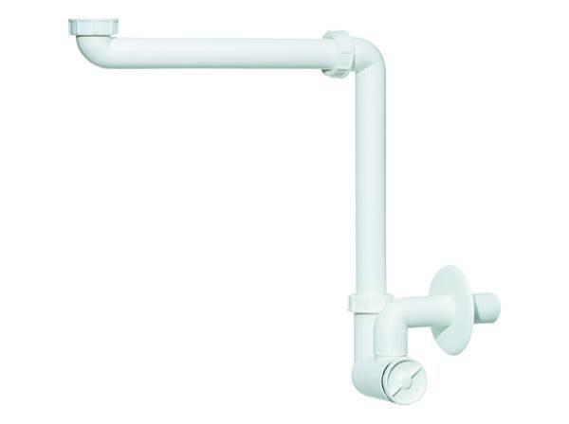

GTIN:

4001636051103

HAN:

051103

Montageart

Wandaufbau/Wandmontage

Werkstoff

Kunststoff